От «ТРУДОВОГО КОЛЛЕКТИВА»
От «РАБОТОДАТЕЛЯ»

Директор МБОУ «СШ № 19»
Председатель первичной профсоюзной организации
(должность)
Муниципальное бюджетное
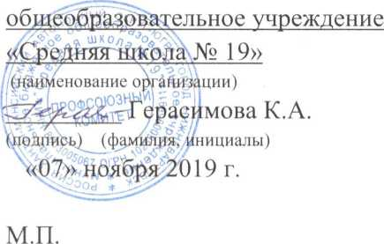
(должность)
Муниципальное бюджетное общеобразовательное учреждение «Средняя школа № 19»
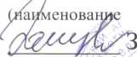
организации)
айцева Л.В.
U f сУ ч/ V&
(подпись) (фамилия, инициал:
щ
м.п. у
«07» ноября 2019 г.
Ж-'

ДОПОЛНИТЕЛЬНОЕ СОГЛАШЕНИЕ № 1
К КОЛЛЕКТИВНОМУ ДОГОВОРУ
МУНИЦИПАЛЬНОГО БЮДЖЕТНОГО
ОБЩЕОБРАЗОВАТЕЛЬНОГО УЧРЕЖДЕНИЯ
«СРЕДНЯЯ ШКОЛА № 19»
заключенному на период
с «01» сентября 2019 г. по «31» августа 2022 г.
регистрационный номер 230/ 19 от 31.08.2019 г.
Принято на общем собрании работников трудового коллектива МБОУ «СШ № 19»
Протокол № 5 от «07» ноября 2019 г.
М есто для отметки об уведомительной регистрации (оставляется незаполненным)
зарегистрирован(о)
в - ^епе тс .да управления экспертизы и труда департамента экономического развития администрации гордАаДщиющртоефъ ^ /
^^п^траоион-,ый
У|У^'^{Г}ПО -ДИСЬ
у Нижневартовск,Д) 19 г.

У УуУ <> >
' 1ТЧ6СТЗО)
/
Дополнительное соглашение № 1
к коллективному договору
муниципального бюджетного общеобразовательного учреждения
«Средняя школа № 19»
Муниципальное бюджетное общеобразовательное учреждение «Средняя школа №19», именуемое далее «Работодатель», в лице директора Зайцевой Ларисы Викторовны и работники учреждения, именуемые далее «Работники», в лице председателя первичной профсоюзной организации Герасимовой Клавдии Александровны, в целях охраны труда и сохранения здоровья работников, на основании рекомендаций Трехсторонней комиссии Ханты- Мансийского округа - Югры по регулированию социально-трудовых отношений заключили настоящее дополнительное соглашение к коллективному договору о нижеследующем:
- Дополнить раздел 8. «Охрана труда и здоровья» пунктами следующего содержания:
- Применять электронный обучающий модуль по вопросам профилактики и лечения ВИЧ/СПИДа на рабочем месте при проведении вводного инструктажа по охране труда.
- Разработать и утвердить план мероприятий по профилактике ВИЧ- инфекции.
- Создать рабочую группу по ВИЧ-инфекции с участием представителей руководителей, профсоюзных организаций, молодежных организаций, отделов кадров, службы охраны труда, медицинских работников.
- Назначить ответственных лиц за реализацию мероприятий по профилактике ВИЧ-инфекции.
- Проводить информационные компании по профилактике ВИЧ- инфекции.
- Проводить мониторинг эффективности профилактических мер.
- Пункты 8.22, 8.23 и 2.24 соответственно считать пунктами 8.28, 8.29 и 8.30
- Настоящее дополнительное соглашение к коллективному договору вступает в силу с момента подписания.
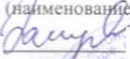
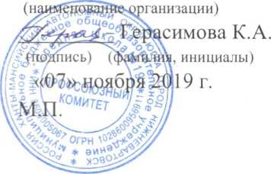
От «РАБОТОДАТЕЛЯ» От «ТРУДОВОГО КОЛЛЕКТИВА»
:
О
V- -2-/
Директор МБОУ «СШ № 19»
(должность)
Муниципальное бюджетное общеобразовательное учреждение
«Средняя школа № 19»
: организации)
Зайцева Л.В.
(подпись) (фамилия, инициалы)
«07» ноября 2019 г.
MIL
'лУу
Председатель первичной профсоюзной организации
(должность)
Муниципальное бюджетное общеобразовательное учреждение «Средняя школа № 19»
г
общего собрания трудового коллектива МБОУ «СШ №19»
от 07.11.2019 г.
Общее количество членов трудового коллектива: 112 человек
Общее количество членов первичной профсоюзной организации 111 человек
Присутствовали: 89 человек
в том числе, членов первичной профсоюзной организации 88 человек
ПОВЕСТКА ДНЯ:
1. О принятии дополнительного соглашения № 1 к коллективному договору МБОУ «СШ № 19».
СЛУШАЛИ:
Председателя первичной профсоюзной организации Герасимову Клавдию Александровну о внесении дополнений в раздел 8 «Охрана труда и здоровья» Коллективного договора МБОУ «СШ № 19».
РЕШИЛИ:
1. Принять дополнительное соглашение № 1 к Коллективному договору МБОУ «СШ № 19».
Проголосовали:
«за» - 89 человек «против» - 0 человек «воздержались» - 0 человек
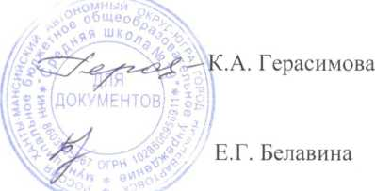
Председатель
Секретарь

